L’actualité en quelques minutes

En France, la grande panne de la consommation
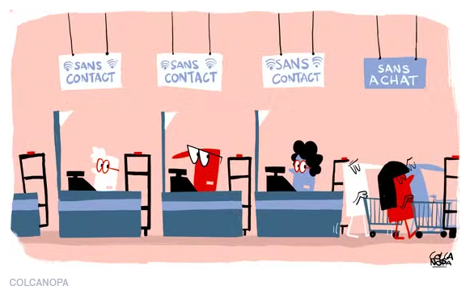

Malgré le net reflux de l’inflation, les dépenses des ménages peinent à repartir. Prix élevés, moindre hausse des salaires et poids du logement dans le budget pèsent sur les comportements.
« Le consommateur n’a qu’une priorité, c’est de remplir son assiette », constate Michel Biero, le numéro deux de Lidl en France. Et il le fait avec des conserves de thon plutôt que du saumon, et du steak haché plutôt que de l’entrecôte. » Un chiffre dans les ventes de ses plus de 1 600 supermarchés en France illustre vraiment, selon lui, la difficulté des Français à boucler leurs fins de mois : celui réalisé grâce aux bacs de « ventes flash ». Perceuses, robots ménagers, textiles à prix cassés : ces « bonnes affaires » faisaient autrefois accourir les clients lors des arrivages, deux fois par semaine. Plus aujourd’hui. « Avant la crise liée au Covid-19, la guerre en Ukraine et la crise inflationniste, les produits non alimentaires représentaient 10 % du chiffre d’affaires des magasins ; aujourd’hui, on est entre 6 % et 6,5 %. Tout ce qui est à plus de 10 euros se vend moins bien », raconte M. Biero.
Malgré le reflux de l’inflation − elle est tombée à 1,2 % en septembre sur un an, selon l’Institut national de la statistique et des études économiques (Insee), alors qu’elle était encore de 4,9 % un an auparavant −, la reprise de la consommation, qui représente la moitié de l’activité économique de l’Hexagone, tarde à se concrétiser. Entre août 2023 et août 2024, les dépenses des Français sont restées totalement atones, d’après les dernières données de l’Insee.
Source : Le monde / 09 Octobre 2024

MINI TEST :
1) La baisse de l’inflation permet-elle de stimuler les dépenses et la consommation ? Justifiez
2) Expliquez la phrase soulignée
3) Quelle est l’évolution de la baisse du chiffre d’affaire des magasins avant et après la crise du Covid-19 en France ?
4) Quelle est l’écart du taux d’inflation entre Octobre 2024 et un an auparavant ?

